**Pokok Bahasan XII**

**Support Vector Regression**

**Kode Pokok Bahasan**: TIK.RPL03.001.009.01

**Deskripsi Pokok Bahasan**:

Membahas bagaimana melakukan proses penentuan keputusan prediksi dengan Support Vector Regression (SVR) .

|  |  |  |  |  |
| --- | --- | --- | --- | --- |
| No | Elemen Kompetensi | Indikator Kinerja | Jml Jam | Hal |
| 1 | Mengimplementasikan SVR dalam kasus yang diberikan | 1.1 Menerapkan SVR untuk data beras yang tersimpan dalam database.  1.2 Membandingkan error metode SVR dan MLP | 1 | 5 |

**TUGAS PENDAHULUAN**

Hal yang harus dilakukan dan acuan yang harus dibaca sebelum praktikum :

1. Menginstal R pada PC masing-masing praktikan.

2. Menginstal R Studio pada PC masing-masing praktikan.

**DAFTAR PERTANYAAN**

1. Apa yang dimaksud dengan Support Vector Regression (SVR)?

Algoritma SVR (Support Vector Regression) adalah salah satu algoritma yang digunakan untuk pengambilan keputusan

2. Apa manfaat menggunakan Support Vector Regression (SVR)?

Algoritma ini dapat dikatakan sebagai perbaikan dari Regresi Linier / Analisis Regresi. Jika regresi linier menghasilkan sebuah fungsi dengan hasil linier / garis lurus, maka algoritma ini dapat menghasilkan sebuah fungsi dengan hasil yang bergelombang mengikuti jalur data yang terbentuk, sehingga prediksi yang didapatkan menjadi lebih akurat dibandingkan dengan regresi linier.

3. Sebutkan kelebihan Support Vector Regression (SVR) dalam memprediksi data?

Dapat menghasilkan sebuah fungsi dengan hasil yang bergelombang mengikuti jalur data yang terbentuk, sehingga prediksi yang didapatkan menjadi lebih akurat dibandingkan dengan regresi linier

**TEORI SINGKAT**

Algoritma SVR (Support Vector Regression) adalah salah satu algoritma yang digunakan untuk pengambilan keputusan. Contoh yang dibahas kali ini adalah menentukan hasil jual tipe sepeda motor baru berdasarkan kelompok data yang sudah ada.

Algoritma ini dapat dikatakan sebagai perbaikan dari Regresi Linier / Analisis Regresi. Jika regresi linier menghasilkan sebuah fungsi dengan hasil linier / garis lurus, maka algoritma ini dapat menghasilkan sebuah fungsi dengan hasil yang bergelombang mengikuti jalur data yang terbentuk, sehingga prediksi yang didapatkan menjadi lebih akurat dibandingkan dengan regresi linier.

**LAB SETUP**

Hal yang harus disiapkan dan dilakukan oleh praktikan untuk menjalankan praktikum modul ini.

1. Menginstal library yang dibutuhkan untuk mengerjakan modul.

2. Menjalankan R Studio.

3. XAMPP yang sudah dijalankan.

4. Membuat database pada phpmyadmin.

**ELEMEN KOMPETENSI I**

**Deskripsi:**

Mengimplementasikan SVR dalam kasus yang diberikan.

**Kompetensi Dasar**:

1 Menerapkan SVR untuk data beras yang tersimpan dalam database.

2 Membandingkan error metode SVR dan MLP.

**Latihan 1.1.1**

**Penjelasan Singkat :**

Pada latihan ini anda akan diminta untuk melakukan analisis regresi dengan SVR terhadap data beras yang diakses melalui database.

**Langkah Praktikum :**

**1. Buatlah sebuah database pada phpmyadmin untuk menyimpan data beras.**

**2. Import data beras yang akan tersimpan dalam bentuk beberapa tabel.**

**3. Panggil library yang dibutuhkan**

library(RMySQL)

library(nnfor)

library(dplyr)

library(hydroGOF)

library(e1071)

**4. Lakukan koneksi ke database**

con = dbConnect(MySQL(), user = 'root', password = '', dbname = 'db_pibc_olap', host = 'localhost')

dbListTables(con)

**5. Lakukan query “select” untuk mengambil data yang terpilih.**

myQuery <- "select * from fact_harga;"

**6. Simpan data ke dalam dataframe.**

df <- dbGetQuery(con, myQuery)

df1<-filter(df,SK_RICE_TYPE==9, SK_DATE>=20180101, SK_DATE<=20181231, SK_MARKET==0)

View(df1)

dim(df1)

**7. Ubah dataframe menjadi time series.**

myts=ts(df1$PRICE)

**8. Lakukan prediksi SVM sebagai berikut:**

X=c(1:243) #sesuaikan jumlah observasinya

#Regression with SVM

modelsvm = svm(df1$PRICE~X,data=df1)

#Predict using SVM regression

predYsvm = predict(modelsvm, data=df1)

#Overlay SVM Predictions on Scatter Plot

plot(X, predYsvm, col = "red", pch=16)

points(X,df1$PRICE, col="blue", pch=16)

**9. Hitung error RMSE pada model, dengan menggunakan fungsi rmse**

#Calculate RMSE

RMSEsvm=rmse(predYsvm,df1$PRICE)

RMSEsvm

#Overlay SVM Predictions on Scatter Plot

X=c(1:273)

**10. Membuat plot pada data model fit**

fit2 <- mlp(myts)

plot(fit2, col = "red", pch=16)

points(df1$PRICE, col="blue", pch=16)

Output :

|  |
| --- |
|  |

Penjelasan :

|  |
| --- |
| Dapat disimpulkan dari output diatas dapat membuat plot svm berdasarkan data db_pibc_olap dan juga membuat model RMSEsvm yang didapatkan hasilnya 265.9437. |

**Latihan 1.1.2**

**Penjelasan Singkat :**

Pada latihan ini anda akan diminta untuk melakukan peramalan dengan metode MLP terhadap data beras yang diakses melalui database. Lalu dibandingkan dengan metode SVR.

**Tugas:**

Gunakan data pada database “db_pasokan_beras”. Kemudian Lakukan Langkah Langkah seperti di Latihan 1.1.1. kemudian bandingkan errornya antara MLP dan SVM dengan metode SVR. Manakah hasilnya yang lebih akurat.

Catatan : Semua output dalam bentuk screenshot dimana nama object model peramalannya ditulis sesuai nama praktikan (contoh modelsvm diganti dengan svm_namapraktikan). Berikan penjelasan atas output yang didapatkan.

**Script :**

library(RMySQL)

library(nnfor)

library(dplyr)

library(hydroGOF)

library(e1071)

con = dbConnect(MySQL(), user = 'root', password = '', dbname = 'db_pasokanberas', host = 'localhost')

dbListTables(con)

myQuery <- "select * from fact_price;"

df <- dbGetQuery(con, myQuery)

prak12_satria<-filter(df,id_rice_type==9, id_date>=20180101, id_date<=20181231)

View(prak12_satria)

dim(prak12_satria)

myts=ts(prak12_satria$harga)

X=c(1:365) #sesuaikan jumlah observasinya

#Regression with SVM

satria_modelsvm = svm(prak12_satria$harga~X,data=prak12_satria)

#Predict using SVM regression

satria_predYsvm = predict(satria_modelsvm, data=prak12_satria)

#Overlay SVM Predictions on Scatter Plot

plot(X, satria_predYsvm, col = "red", pch=16)

points(X,prak12_satria$harga, col="blue", pch=16)

#Calculate RMSE

RMSEsvm=rmse(satria_predYsvm,prak12_satria$harga)

RMSEsvm

#Overlay SVM Predictions on Scatter Plot X=c(1:365)

fit2 <- mlp(myts)

plot(fit2, col = "red", pch=16)

points(prak12_satria$harga, col="blue", pch=16)

**Output :**

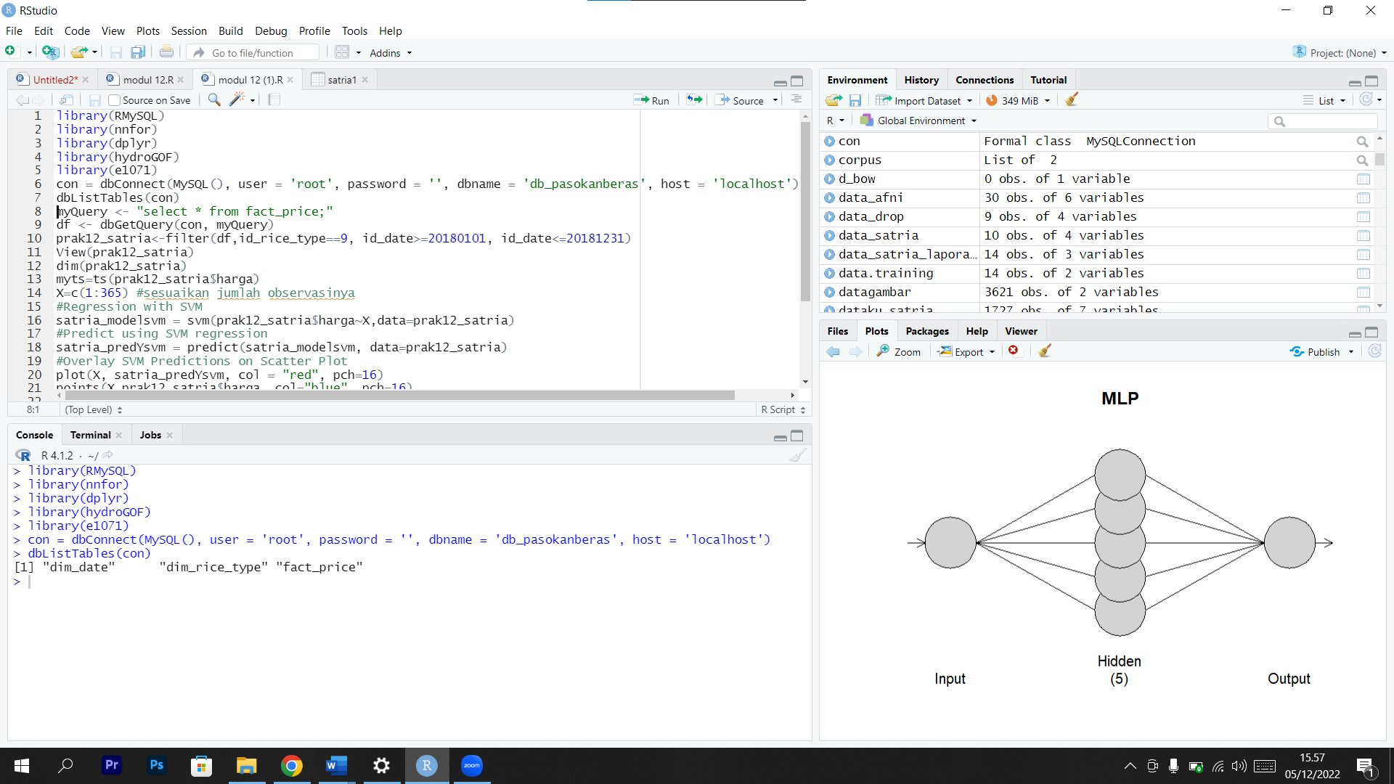

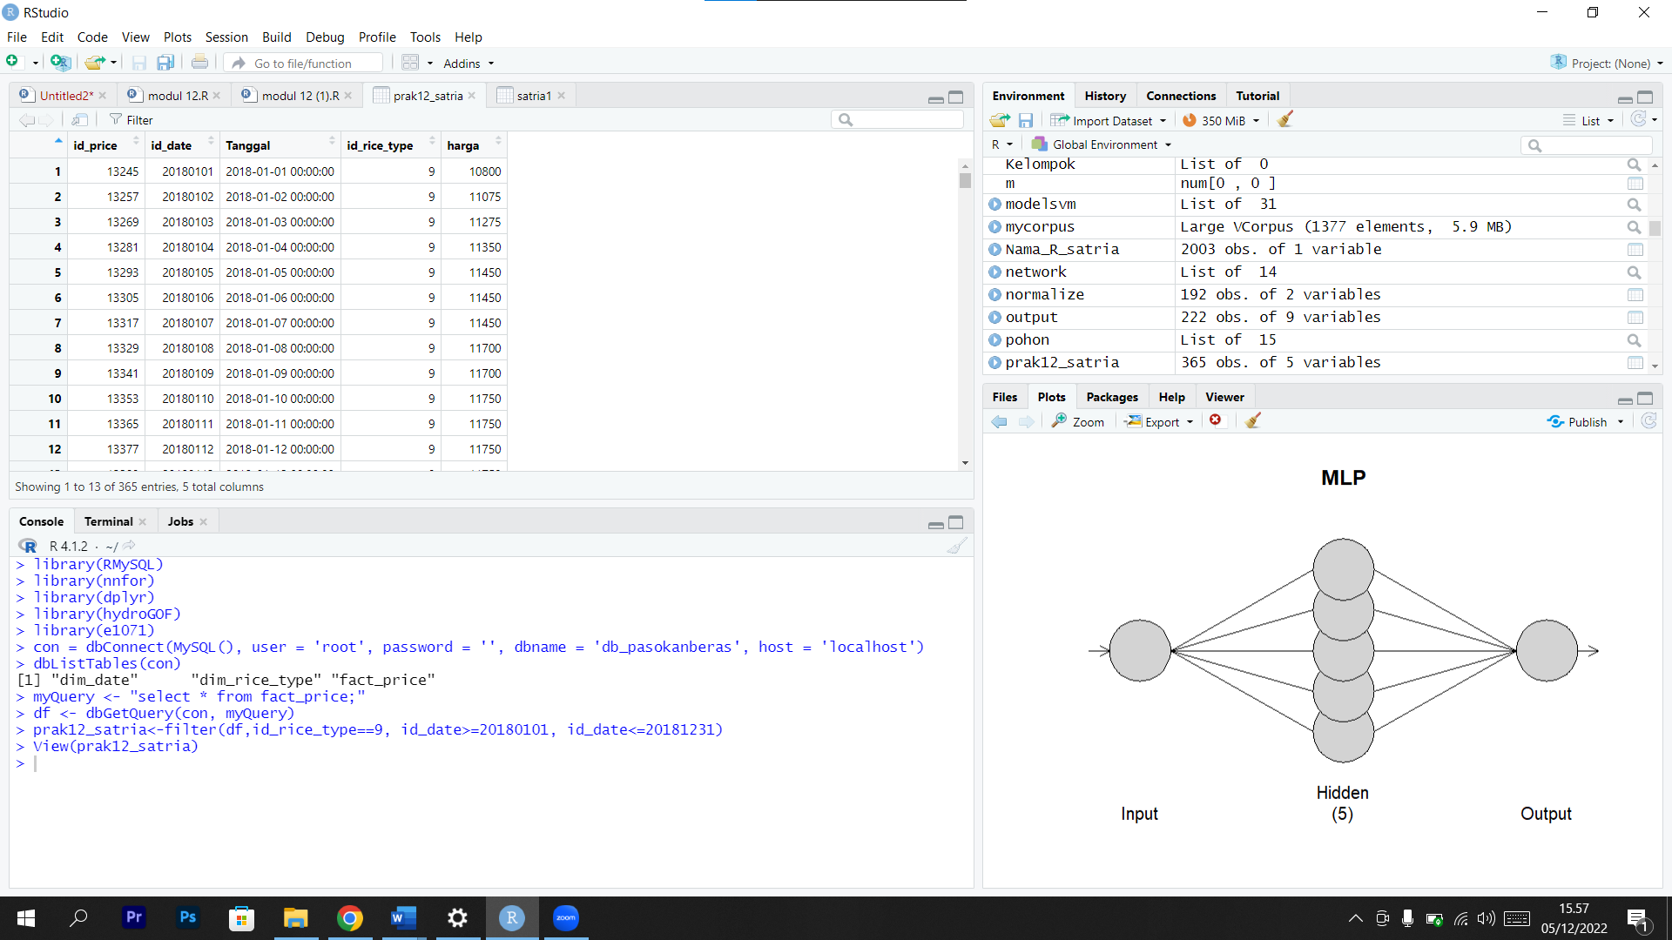

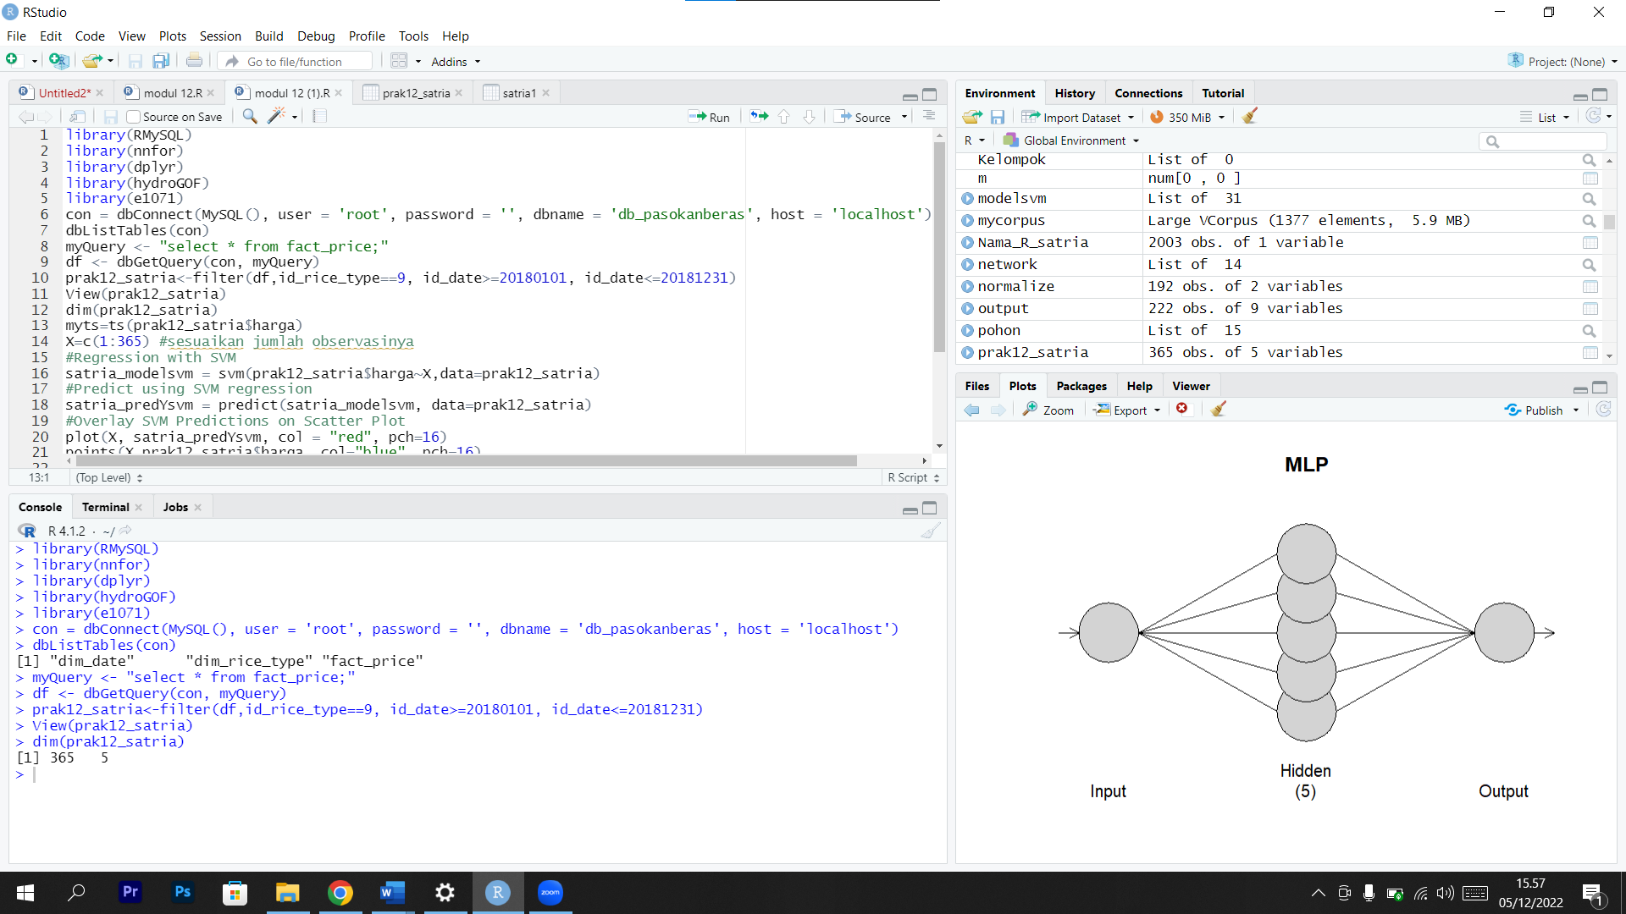

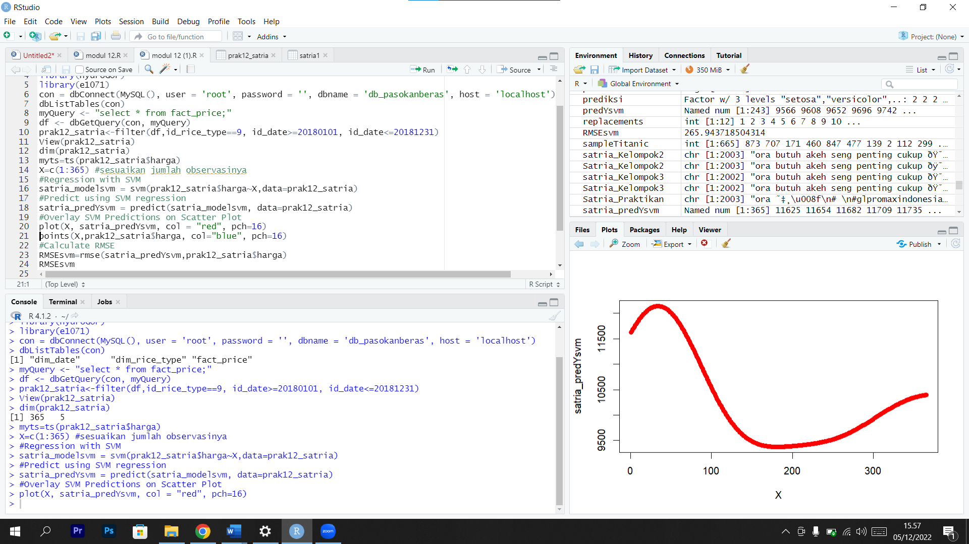

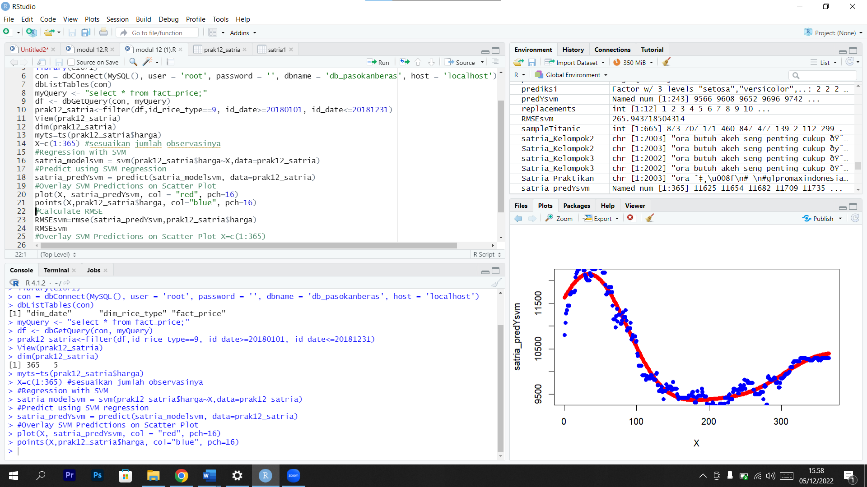

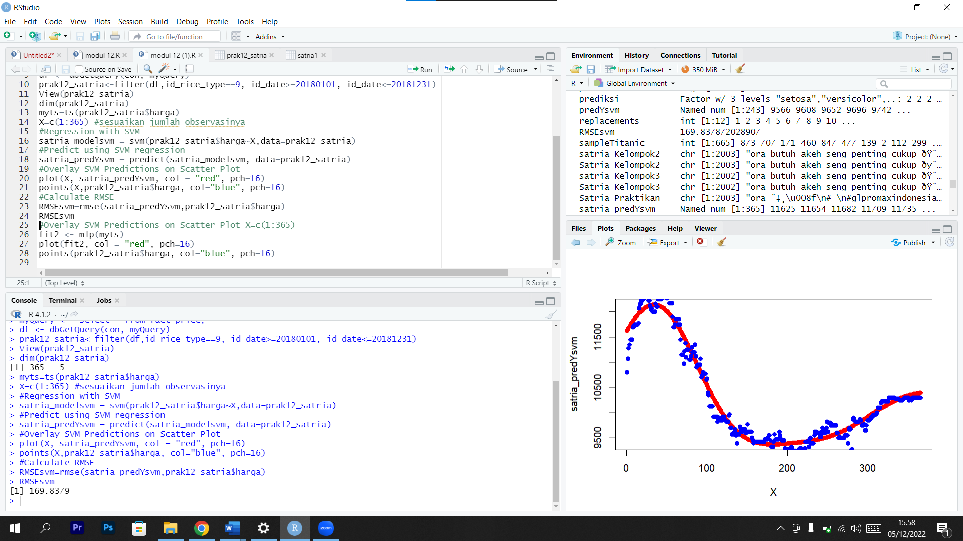

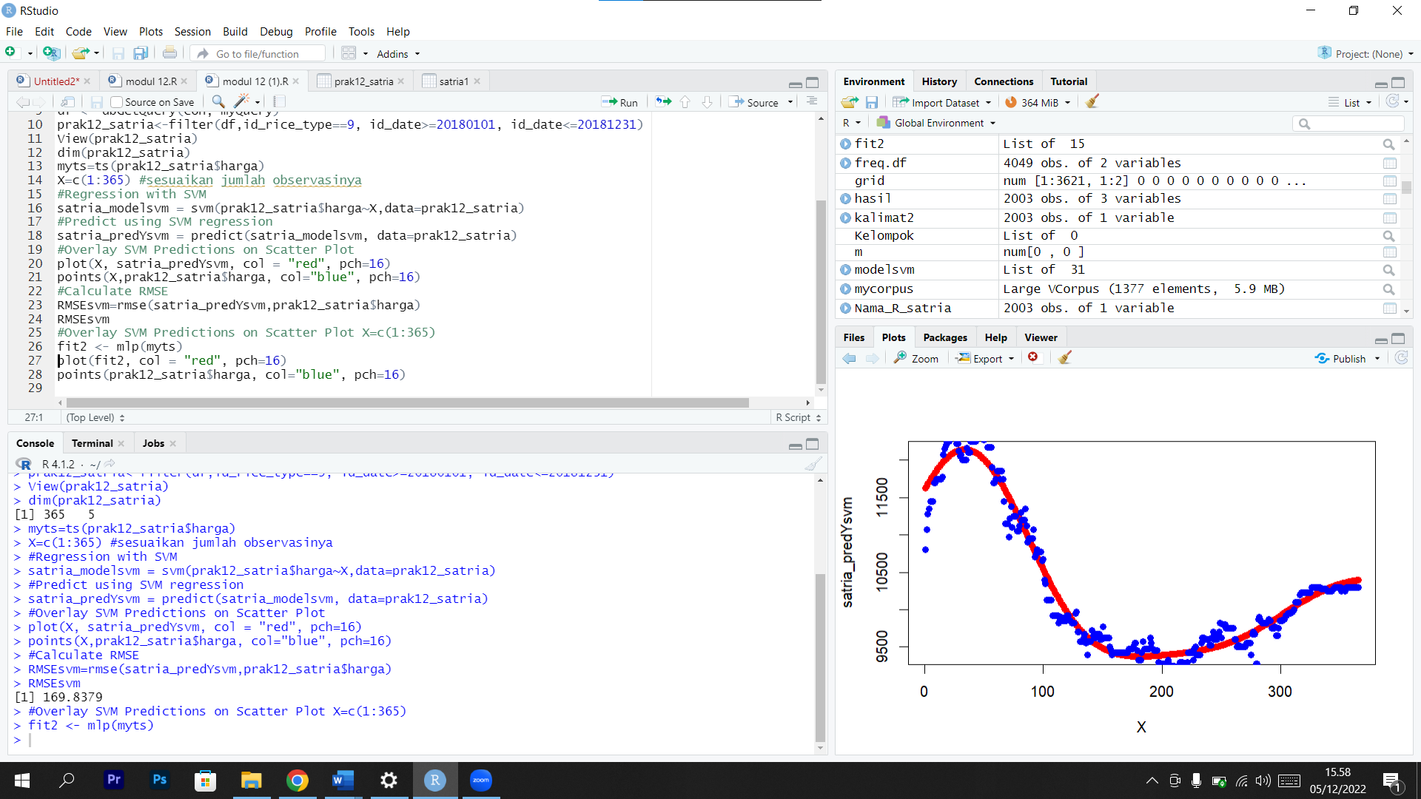

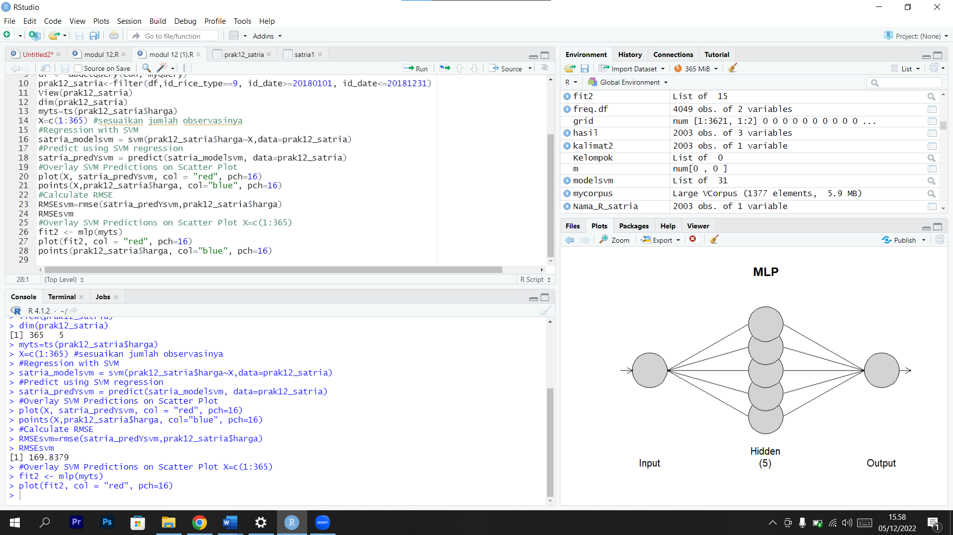

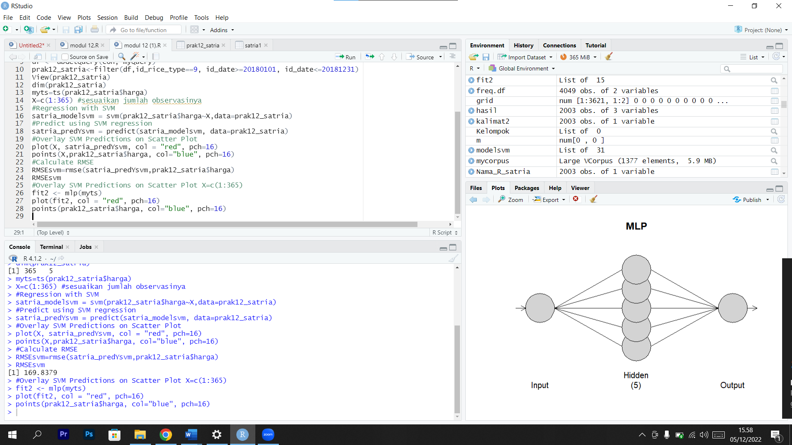

**Latihan 1.2.1**

**Penjelasan Singkat :**

Pada latihan ini akan diminta menggunakan SVR dengan python.

**Langkah Praktikum :**

1. Import libraries

import numpy as np # linear algebra

import pandas as pd # data processing, CSV file I/O (e.g. pd.read_csv)

import matplotlib.pyplot as plt # for data visualization

import seaborn as sns # for statistical data visualization

%matplotlib inline

import warnings

warnings.filterwarnings('ignore')

1. Import dataset

df = pd.read_csv("fact_harga.csv")

1. Explorasi data

# melihat dimensi dataset

df.shape

|  |
| --- |
| output: |

# melihat dataset

df.head()

|  |
| --- |
| output: |

# melihat nama kolom pada dataframe

col_names = df.columns

col_names

|  |
| --- |
| output: |

# melihat summary dari dataset

df.info()

|  |
| --- |
| output: |

# cek adanya missing value

df.isnull().sum()

|  |
| --- |
| output: |

# melihat statistik summary pada variabel numerik

round(df.describe(),2)

|  |
| --- |
| output: |

1. Visualisasi dengan boxplot dan histogram

# menggambarkan boxplots untuk visualisasi outlier

plt.figure(figsize=(24,20))

plt.subplot(4, 2, 3)

fig = df.boxplot(column='SK_RICE_TYPE')

fig.set_title('')

fig.set_ylabel('SK_RICE_TYPE')

plt.subplot(4, 2, 4)

fig = df.boxplot(column='SK_MARKET')

fig.set_title('')

fig.set_ylabel('SK_MARKET')

plt.subplot(4, 2, 5)

fig = df.boxplot(column='PRICE')

fig.set_title('')

fig.set_ylabel('PRICE')

|  |
| --- |
| output: |

# plot histogram untuk mengecek distribusi

plt.figure(figsize=(24,20))

plt.subplot(4, 2, 3)

fig = df['SK_RICE_TYPE'].hist(bins=20)

fig.set_xlabel('SK_RICE_TYPE')

fig.set_ylabel('Number of ...')

plt.subplot(4, 2, 4)

fig = df['SK_MARKET'].hist(bins=20)

fig.set_xlabel('SK_MARKET')

fig.set_ylabel('Number of ...')

plt.subplot(4, 2, 5)

fig = df['PRICE'].hist(bins=20)

fig.set_xlabel('PRICE')

fig.set_ylabel('Number of ...')

|  |
| --- |
| output: |

1. Split data

X = df.drop(['PRICE'], axis=1)

y = df['PRICE']

# split X and y into training and testing sets

from sklearn.model_selection import train_test_split

X_train, X_test, y_train, y_test = train_test_split(X, y, test_size = 0.2, random_state = 0)

# check the shape of X_train and X_test

X_train.shape, X_test.shape

|  |
| --- |
| output: |

1. Feature Scaling

cols = X_train.columns

from sklearn.preprocessing import StandardScaler

scaler = StandardScaler()

X_train = scaler.fit_transform(X_train)

X_test = scaler.transform(X_test)

X_train = pd.DataFrame(X_train, columns=[cols])

X_test = pd.DataFrame(X_test, columns=[cols])

X_train.describe()

|  |
| --- |
| output: |

1. Menjalankan SVM dengan default hyperparameters

SVM dengan C = 1.0

# import SVC classifier

from sklearn.svm import SVC

# import metrics to compute accuracy

from sklearn.metrics import accuracy_score

# instantiate classifier with default hyperparameters

svc=SVC()

# fit classifier to training set

svc.fit(X_train,y_train)

# make predictions on test set

y_pred=svc.predict(X_test)

# compute and print accuracy score

print('Model accuracy score with default hyperparameters: {0:0.4f}'. format(accuracy_score(y_test, y_pred)))

|  |
| --- |
| output: |

SVM dengan C = 1000.0

# instantiate classifier with rbf kernel and C=1000

svc=SVC(C=1000.0)

# fit classifier to training set

svc.fit(X_train,y_train)

# make predictions on test set

y_pred=svc.predict(X_test)

# compute and print accuracy score

print('Model accuracy score with rbf kernel and C=1000.0 : {0:0.4f}'. format(accuracy_score(y_test, y_pred)))

|  |
| --- |
| output: |

**Latihan 1.2.2**

**Penjelasan singkat :**

Pada latihan ini akan diminta menjalankan SVM dengan polynomial kernel, sigmoid kernel, dan linear kernel menggunakan python.

1. Menjalankan SVM dengan polynomial kernel

SVM dengan C = 1.0

# instantiate classifier with polynomial kernel and C=1.0

poly_svc=SVC(kernel='poly', C=1.0)

# fit classifier to training set

poly_svc.fit(X_train,y_train)

# make predictions on test set

y_pred=poly_svc.predict(X_test)

# compute and print accuracy score

print('Model accuracy score with polynomial kernel and C=1.0 : {0:0.4f}'. format(accuracy_score(y_test, y_pred)))

|  |
| --- |
| output: |

SVM dengan C = 100.0

# instantiate classifier with polynomial kernel and C=100.0

poly_svc100=SVC(kernel='poly', C=100.0)

# fit classifier to training set

poly_svc100.fit(X_train, y_train)

# make predictions on test set

y_pred=poly_svc100.predict(X_test)

# compute and print accuracy score

print('Model accuracy score with polynomial kernel and C=1.0 : {0:0.4f}'. format(accuracy_score(y_test, y_pred)))

|  |
| --- |
| output: |

1. Menjalankan SVM dengan sigmoid kernel

SVM dengan C = 1.0

# instantiate classifier with sigmoid kernel and C=1.0

sigmoid_svc=SVC(kernel='sigmoid', C=1.0)

# fit classifier to training set

sigmoid_svc.fit(X_train,y_train)

# make predictions on test set

y_pred=sigmoid_svc.predict(X_test)

# compute and print accuracy score

print('Model accuracy score with sigmoid kernel and C=1.0 : {0:0.4f}'. format(accuracy_score(y_test, y_pred)))

|  |
| --- |
| output: |

SVM dengan C = 100.0

# instantiate classifier with sigmoid kernel and C=100.0

sigmoid_svc100=SVC(kernel='sigmoid', C=100.0)

# fit classifier to training set

sigmoid_svc100.fit(X_train,y_train)

# make predictions on test set

y_pred=sigmoid_svc100.predict(X_test)

# compute and print accuracy score

print('Model accuracy score with sigmoid kernel and C=100.0 : {0:0.4f}'. format(accuracy_score(y_test, y_pred)))

|  |
| --- |
| output: |

1. Menjalankan SVM dengan Linear Kernel

SVM dengan C = 1.0

# instantiate classifier with linear kernel and C=1.0

linear_svc=SVC(kernel='linear', C=1.0)

# fit classifier to training set

linear_svc.fit(X_train,y_train)

# make predictions on test set

y_pred_test=linear_svc.predict(X_test)

# compute and print accuracy score

print('Model accuracy score with linear kernel and C=1.0 : {0:0.4f}'. format(accuracy_score(y_test, y_pred_test)))

|  |
| --- |
| output: |

SVM dengan C = 100.0

# instantiate classifier with linear kernel and C=100.0

linear_svc100=SVC(kernel='linear', C=100.0)

# fit classifier to training set

linear_svc100.fit(X_train, y_train)

# make predictions on test set

y_pred=linear_svc100.predict(X_test)

# compute and print accuracy score

print('Model accuracy score with linear kernel and C=100.0 : {0:0.4f}'. format(accuracy_score(y_test, y_pred)))

|  |
| --- |
| output: |

Membandingkan akurasi train-set dan test_set

y_pred_train = linear_svc.predict(X_train)

y_pred_train

|  |
| --- |
| output: |

print('Training-set accuracy score: {0:0.4f}'. format(accuracy_score(y_train, y_pred_train)))

|  |
| --- |
| output: |

Mengecek adanya overfitting dan underfitting

# print the scores on training and test set

print('Training set score: {:.4f}'.format(linear_svc.score(X_train, y_train)))

print('Test set score: {:.4f}'.format(linear_svc.score(X_test, y_test)))

|  |
| --- |
| output: |

Membandingkan akurasi model dan akurasi null

# check null accuracy score

null_accuracy = (3306/(3306+274))

print('Null accuracy score: {0:0.4f}'. format(null_accuracy))

|  |
| --- |
| output: |

**CEK LIST**

|  |  |  |  |
| --- | --- | --- | --- |
| Elemen Kompetensi | No Latihan | Penyelesaian | |
| Selesai | Tidak selesai |
| 1 | 1.1.1 |  |  |
| 1.1.2 |  |  |
| 1.2.1 |  |  |
| 1.2.2 |  |  |

**FORM UMPAN BALIK**

|  |  |  |  |  |  |  |  |
| --- | --- | --- | --- | --- | --- | --- | --- |
| **Elemen Kompetensi** | **Tingkat Kesulitan** | | | **Tingkat Ketertarikan** | | | **Waktu Penyelesaian dalam menit** |
| Mengimplementasikan SVR dalam kasus yang diberikan |  |  |  |  |  |  |  |
|  |  | Sangat Mudah |  |  | Tidak Tertarik |  |
|  |  |  |  |  |  |  |
|  |  | Mudah |  |  | Cukup Tertarik |  |
|  |  |  |  |  |  |  |
|  |  | Biasa |  |  | Tertarik |  |
|  |  |  |  |  |  |  |
|  |  | Sulit |  |  | Sangat Tertarik |  |
|  |  |  |  |  |  |  |
|  |  | Sangat Sulit |  |  |  |  |
|  |  |  |  |  |  |  |